Дата ________ Урок №
Тема «Обобщение и систематизация знаний по разделу «Химические процессы»»
Цели:
1. Закрепить знания учащихся о химических процессах посредством выполнения упражнений и решения расчетных задач по теме «Растворы». Обобщить и систематизировать знания учащихся по теме «Химические реакции и закономерности их протекания», «Электролитическая диссоциация», «Реакции, идущие с изменением сиепени окисления атомов химических элементов»; подготовиться к контрольной работе.
2. Развитие умения обобщать, сравнивать, делать выводы, развитие математического и логического мышления.
3.Воспитание ответственного отношения к учебе.

Тип урока: обобщение и систематизация
Ход урока:
I. Организационный этап:
- эмоциональный настрой;
- план работы на уроке;
-мотивационный компонент.
II. Обобщение исистематизация знаний, умений и навыков учащихся.
Фронтальный опрос:
- Экзо- и эндотермические уравнения реакций.
- Скорость ХР, ее определение и факторы, влияющие на нее, правило Вант-Гоффа.
- Химическое равновесие, факторы, влияющие на химическое равновесие. Принцип Ле-Шателье.
- Электролитическая диссоциация, сильные и слабые электролиты.
- Формулы для выражения концентрации раствора.
- ОВР, окислитель и восстановитель, процессы окисления и восстановления.
- Коррозия металлов и способы защиты от нее.
Выполнение упражнений:
1. По термохимическому уравнению реакции горения ацетилена 2С₂Н₂ + 5О₂ = 4СО₂ + 2Н₂О + 2610 кДж рассчитайте, сколько выделится теплоты, если в реакцию вступило: а) 1 моль ацетилена; б) 5,2 г ацетилена; в) 67,2 л ацетилена (н. у.).
2. Катализатор ускоряет ХР благодаря:
А) увеличению скорости движения молекул реагента;
Б) увеличению числа столокновения молекул реагента в едину времени;
В) снижению энергии активации;
Г) повышению энергии активации.
3. При повышении давления химическое арвновесие в системе
4НСl + O₂ ↔ 2Cl₂ + H₂O
а) не сместится; б) сместится влево; в) сместится вправо;
г) сместится вправо и вернется в исходное положение.
4. Задание 1. Составить уравнения ОВР с помощью метода электронного баланса, определить тип ОВР.
1. Цинк + дихромат калия + серная кислота = сульфат цинка + сульфат хрома(III) + сульфат калия + вода.
Решение
Электронный баланс:
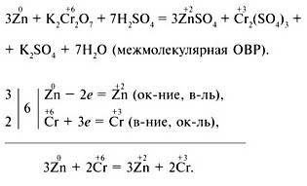
5. В 2 л рпаствора плотностью 1,11 г/см³ содержится 150 г растворенного вещества. Массовая доля (в %) вещества в растворе равна:
а) 13,52 б) 6,76 в) 26,14 г)3,38
Выбранный ответ подтвердите ршением задачи.
III. Самостоятельная работа.(по вариантам)
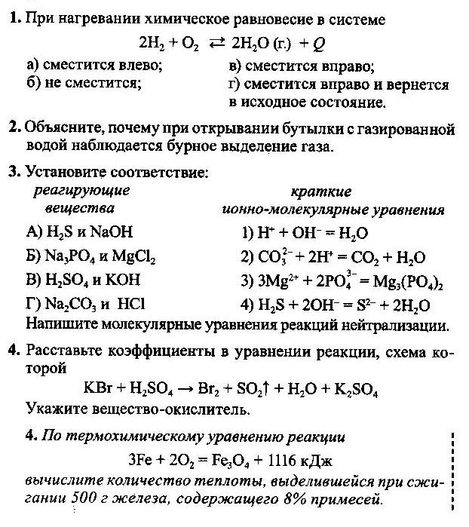
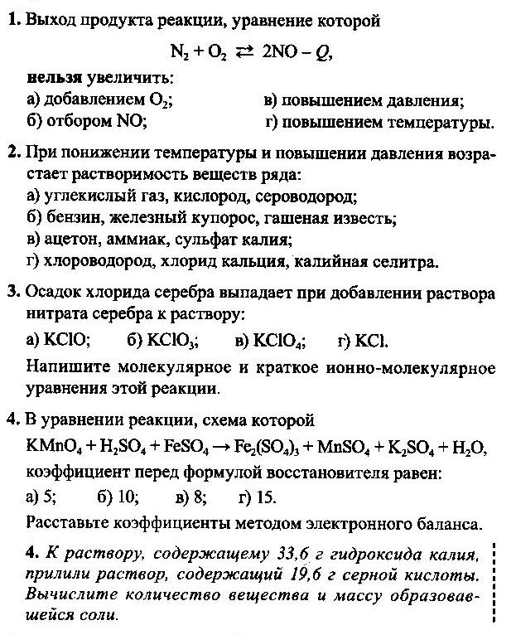
IV. Итог урока
- сдача работ учителю
-подведение итогов;
- Домашенее задание: п. 12-21 повт., Н. Работа II, варианты 15, 12, 24

